https://www.indoor.cz/poptavka
Sklápěcí postel s jídelním stolem quido
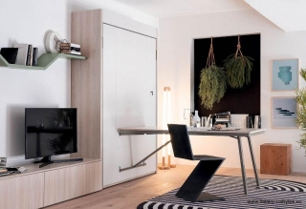

Video postele: https://youtu.be/flni6X9hFyo
Bytové studio Indoor – Postel s jídelním stolem QUIDO - YouTube
Sklápěcí postel s jídelním stolem quido - Bing News

